|  |  |
| --- | --- |
| Gerb-BMSTU_01 | **Министерство науки и высшего образования Российской Федерации Федеральное государственное бюджетное образовательное учреждение высшего образования**  **«Московский государственный технический университет имени Н.Э. Баумана**  **(национальный исследовательский университет)» (МГТУ им. Н.Э. Баумана)** |

|  |  |
| --- | --- |
| Факультет | «Информатика и системы управления» (ИУ) |
| Кафедра | «Информационная безопасность» (ИУ8) |

**Моделирование систем**

**Лабораторная работа №6**

Вариант 4

**Преподаватель:** Глинская Е. В.

**Студент**: Велинецкий А.В.

**Группа**: ИУ8-52

Москва 2021г.

# Задание

Марковская цепь с непрерывным временем представлена графом, показанном на рисунке. У дуг графа стоят интенсивности потоков событий, переводящих систему из состояния в состояние, все потоки простейшие. Составить систему дифференциальных уравнений Колмогорова, решить ее с использованием GPSS при заданном начальном состоянии (построить графики изменения вероятностей состояний). Определить финальные вероятности состояний и время (приблизительно по графикам), через которое система перейдет в стационарное состояние.

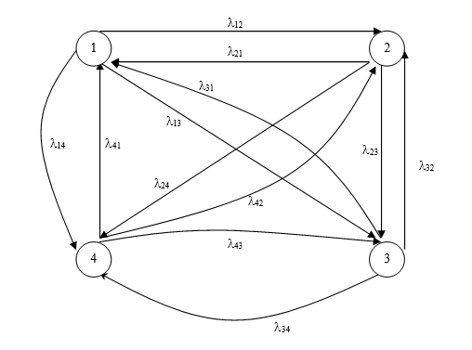

|  |  |  |  |  |  |  |  |  |  |  |  |  |  |  |  |  |
| --- | --- | --- | --- | --- | --- | --- | --- | --- | --- | --- | --- | --- | --- | --- | --- | --- |
| №  варианта | λ12 | λ21 | λ23 | λ32 | λ34 | λ43 | λ41 | λ14 | λ13 | λ31 | λ24 | λ42 | P1 | P2 | P3 | P4 |
| 4 | 1 | 0.5 | 0.5 | 1 | 1 | 0.5 | 1 | 1 | 0 | 0 | 0 | 0 | 0 | 0 | 0 | 1 |

# Решение

P1\_ EQU 0

P2\_ EQU 0

P3\_ EQU 0

P4\_ EQU 1

P1\_ INTEGRATE (P4\_+0.5#P2\_-2#P1\_)

P2\_ INTEGRATE (P3\_+P1\_-P2\_)

P3\_ INTEGRATE (0.5#P2\_+0.5#P4\_-2#P3\_)

P4\_ INTEGRATE (P3\_+P1\_-1.5#P4\_)

generate 100

terminate 1

start 1

Рисунок 1 – Листинг GPSS

GPSS World Simulation Report - Lab6\_4Var.9.1

Wednesday, November 17, 2021 14:58:39

START TIME END TIME BLOCKS FACILITIES STORAGES

0.000 100.000 2 0 0

NAME VALUE

P1\_ 0.219

P2\_ 0.375

P3\_ 0.156

P4\_ 0.250

LABEL LOC BLOCK TYPE ENTRY COUNT CURRENT COUNT RETRY

1 GENERATE 1 0 0

2 TERMINATE 1 0 0

FEC XN PRI BDT ASSEM CURRENT NEXT PARAMETER VALUE

2 0 200.000 2 0 1

Рисунок 2 – Отчет по ЛР5

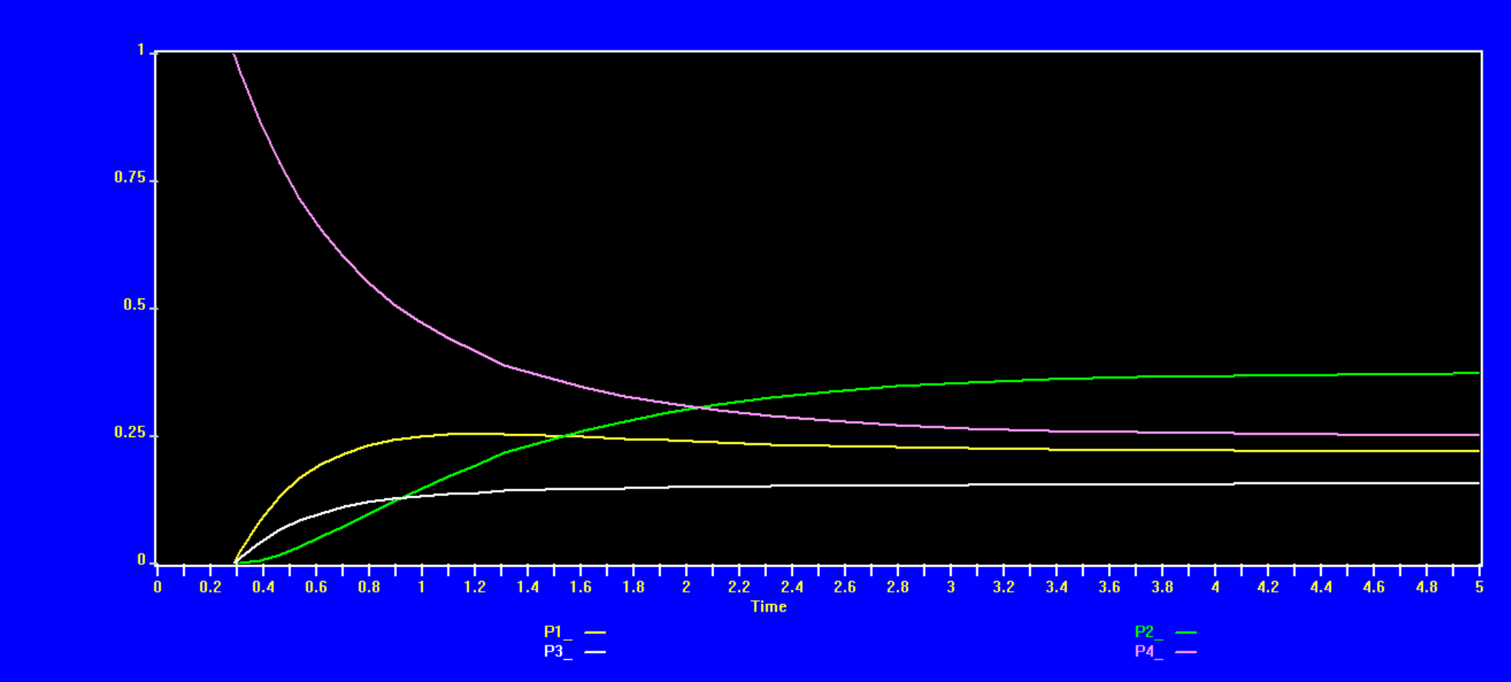

Рисунок 3 – Графики изменения вероятностей состояний

Из рисунка 3 видно, что время, через которое система перейдет в стационарное состояние приблизительно равно 4c.